© 2022 Little Owls Resources

English/Ukrainian

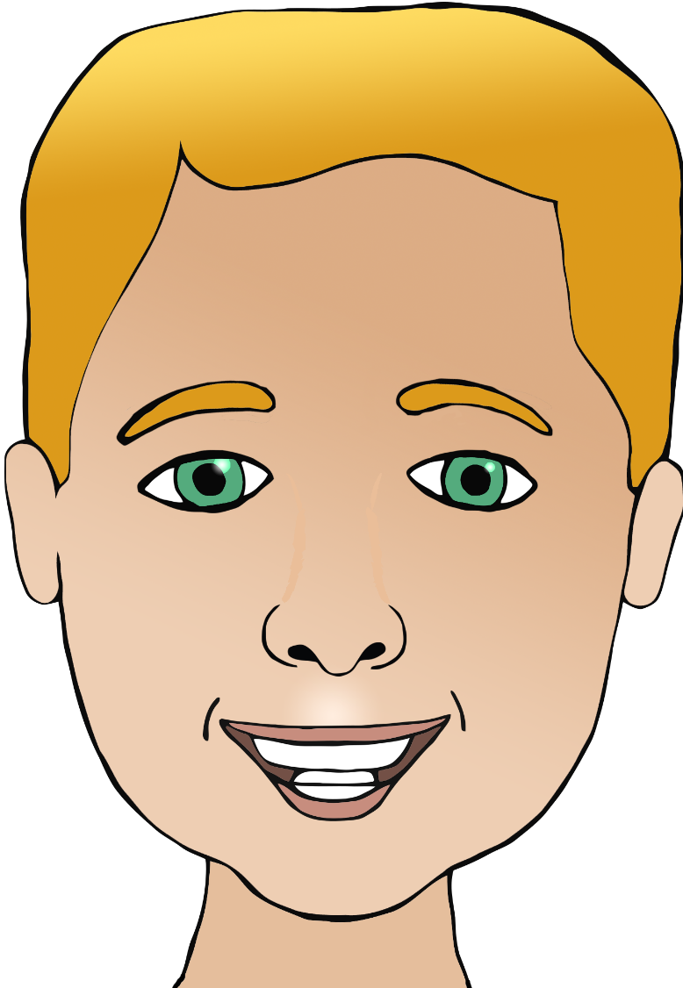

**Parts of the face**

ніс

(neess)

рот

(rot)

вухо

(voo-khoh)

mouth

head

nose

hair

Око

(oh-koh)

Голова

(holo-vah)

ear

eye

Волосся

(volo-sah)

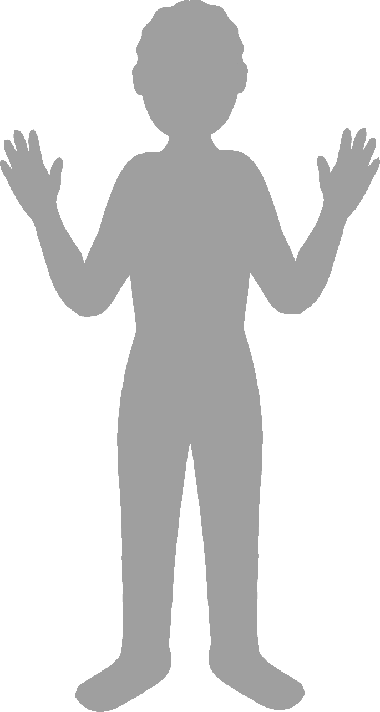

**Body parts**

English/Ukrainian

© 2022 Little Owls Resources

face

finger

leg

foot

elbow

Лікоть

(lee-kotch)

Рука

(roo-kah)

hand

Обличчя or лице

(ob-lit-chah) or (lit-sah)

Палець

(pah-lets)

нога

(no-hah)

ступня

(stoop-nya)